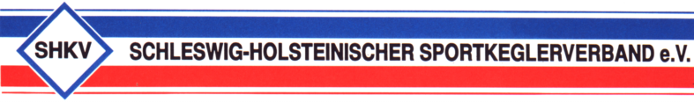

Dienstag, 21. Februar 2023
An alle
Vereine im SHKV mit Jugendabteilungen
an den Landesjugendausschuss

Bambinilauf für die U 10 bei den offenen Landesjugendmeisterschaften

Liebe Sportkameradinnen und Sportkameraden,

wie auf dem Landesjugendtag besprochen, wollen wir bei den offenen Landesjugendmeisterschaften ein Bambinilauf durchführen. Das heißt, alle Jugendlichen der Altersklasse U10 können an den Landesjugendmeisterschaften auch teilnehmen.

Im Bambinilauf werden 80 Wurf ohne Gassenzwang gekegelt. Die Wertung erfolgt ansonsten wie bei den anderen Altersklassen.

Das Startgeld pro Jugendlichen beträgt 7,00 €

Wir bitten euch, uns eure Jugendlichen bis zum 02.04.2023 namentlich zu melden, die am Bambinilauf teilnehmen wollen/sollen.

Wegen der weiteren Einzelheiten wird auf die Ausschreibung für die offenen Landesjugendmeisterschaften der U 14 und U 18 verwiesen.

Mit sportlichen Grüßen „Gut Holz“

Thomas Groß

